Модель смешанного онлайн курса (Blended Learning) с элементами мобильного обучения (Mobile Learning), развивающая навыки академического английского языка у студентов начальных и старших курсов бакалавриата.

Кузьмина Татьяна Александровна, Голечкова Татьяна Юрьевна. кафедра английского языка при факультете экономики

Дисциплина «Английский язык» 1 курс направления 080700.62 «Бизнес-информатика» подготовки бакалавра
Дисциплина «Английский язык для профессиональной коммуникации», 4 курс направления 080700.62 «Бизнес-информатика» подготовки бакалавра (отделение программная инженерия)

Описание заявляемой модели
Общая идея данной модели основана на современной концепции эффективности когнитивной, профессионально-ориентированной и автономной составляющих обучения, которые могут возникать, развиваться и закрепляться при использовании смешанного онлайн курса (Blended learning) с элементами мобильного обучения Mobile Learning.
Предлагаемая модель реализовывалась в 2010/2011г на факультете Бизнес информатики и отделении программной инженерии. Модель направлена на развитие академических навыков английского языка у студентов начального бакалавриата, где взят курс на подготовку к экзамену по академическому английскому языку – IELTS, и старших курсах, где ведется активное углубление академических навыков в формате английского для профессиональной коммуникации (ESP) и подготовки к ВКР.
Целью модели является обеспечение эффективной подготовки к экзамену IELTS - начальный бакалавриат, с дальнейшем углублении и закреплении академических навыков в формате ESP и подготовки к написанию и защите проекта ВКР - старший бакалавриат, что соответствует Новой концепцией преподавания английского языка в НИУ ВШЭ принятой в начале учебного года 2010.

Описание используемых методик.

Для начального бакалавриата в качестве основного инструмента реализации предлагаемой модели был создан сайт 'BI HSE IELTS Class' https//sites.google.com/site/bihseieltsclass/ в котором нашли отражение как все основные аспекты подготовки к экзамену IELTS, так и показаны страницы заданий, журналов оценок, разборы типичных ошибок и достижений студентов и др.

Общий вид первой страницы сайта и меню навигации по сайту показаны ниже:

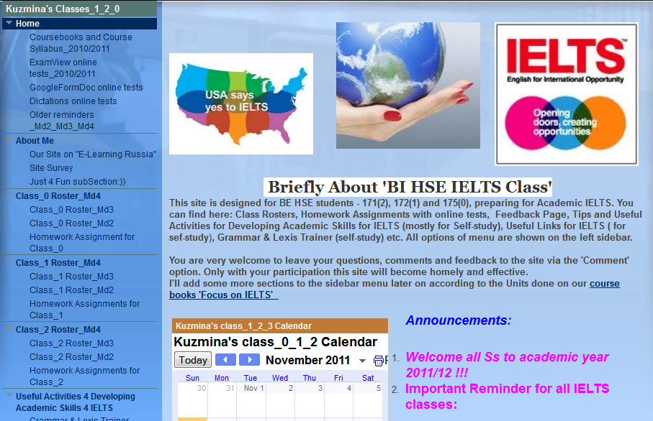

Многофункциональность сервисов Google позволили сделать навигацию по сайту понятной и интуитивной, а также создать дифференциацию уровней сложности предлагаемого материала как для продвинутых студентов (B2/C1), так и для “слабых” студентов (A2/B1). Разнообразные варианты контента для такой дифференциации можно увидеть на соответствующих страницах и вкладках сайта.
Уже вскоре после начала работы на сайте студенты одобрили возможность его использования наряду с учебником по IELTS (Focus on IELTS, Longman), который по своей сути является базовым курсом (Foundation course), что ниже уровня ожиданий продвинутых студентов, а также высокомотивированных, но более слабых студентов. Отзывы студентов о работе на сайте приведены в скриншотах Приложения 1-3.
При создании сайта, для достижения большей его функциональности, форматы страниц были как традиционно Web страницами, так и файловыми кабинетами, где хранились тесты, подкасты, документы и видео для тестов, а также блогпостами.
(см. ниже)
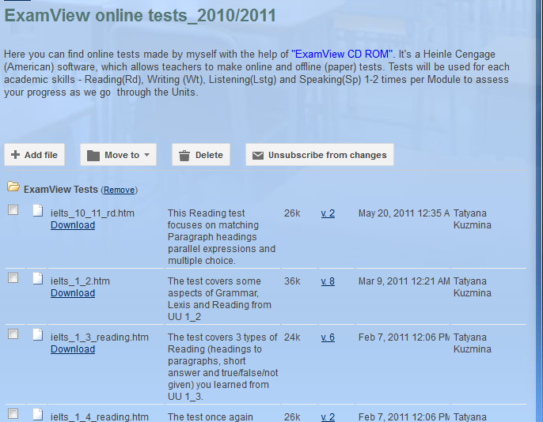

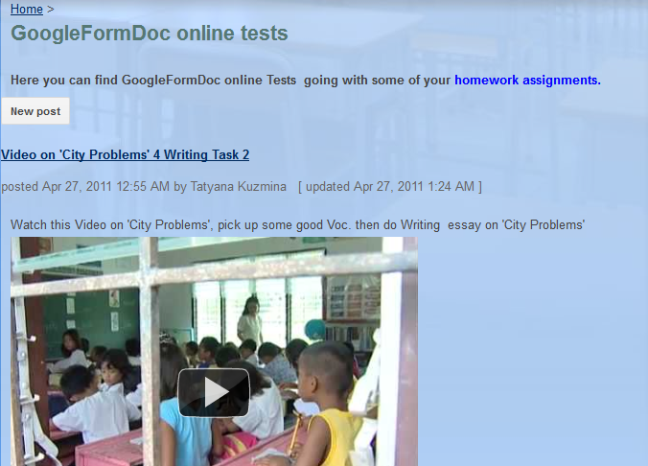
Использование формата блогпостов, наряду с Web страницами и файловыми кабинетами, позволяло давать объявления на сайте, а также легко отслеживать хронологию домашних заданий, журналов успеваемости и всех выполненных онлайн тестов. Их обычно было по 5-7 в течение каждого модуля.
В заключение следует отметить, что технология “Смешанного обучения” с использованием сайта Google обладает также значительным преимуществом легкости и доступности онлайн компоненты обучения с мобильных устройств, что повсеместно использовалоась студентами для доступа к заданиям, тестам и другим материалам непосредственно с мобильных коммуникаторов типа iPhone, SmartPhone, iPad, netbook и др. как в классе так и в других ситуациях.

Для старшего бакалавриата был отобран ряд онлайн инструментов, позволяющих обеспечить гибкость и мобильность обучения, с одновременным развитие всех языковых навыков - аудирования, говорения, чтения и, письма. Для этой цели был отобран ряд инструментов, преобразующих текстовую информацию в звуковые файлы или в видео:

http://www.ivona.com/ (текст в аудиофайл) 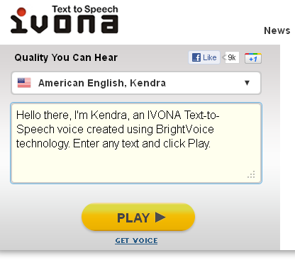

http://voki.com/ (текст в видео)
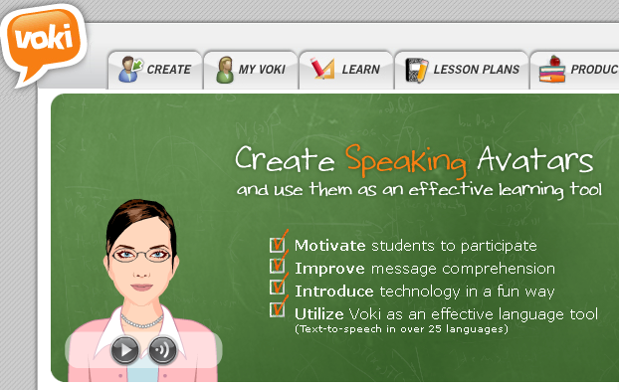
http://www.xtranormal.com/ (текст в видео)

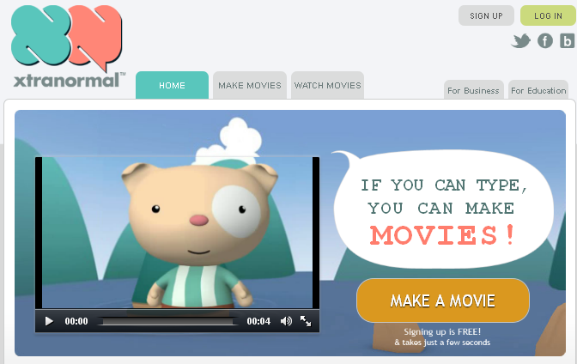

http://imtranslator.net/translate-and-speak/ (текст в видео)

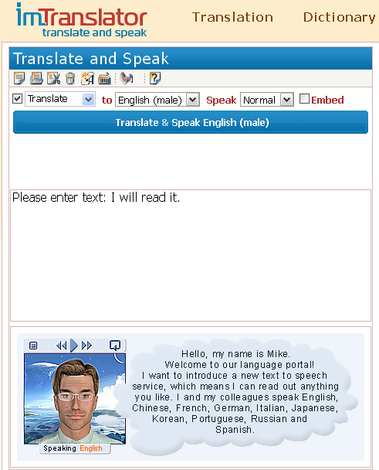

Сервисы данных сайтов использовались следующим образом:

- Для развития навыков самоконтроля при письме: студенты выполняют письменную работу, конвертируют ее в звучащий файл и прослушивают сами для коррекции стиля, структуры, правильности языка. Как показала практика, данный подход дает возможность студентам ознакомиться со своей работой с позиции читателя – это позволяет им самостоятельно исправить большинство недочетов. Это помогает развить автономность и независимость от преподавателя при дальнейшем изучении иностранного языка;
- Для обмена опытом и идеями с другими студентам. Данные видео и аудиофайлы могут легко пересылаться по электронной почте, добавляться в блоги студентов, таким образом, студенты имеют возможность в команде подготовиться к дискуссии, выполнить общий проект и т.д.
- Данные видео и аудио могут быть прослушаны и просмотрены как дома со стационарных компьютеров, так и с мобильных устройств на занятии (что снимает необходимость заказа мультимедийной аудитории и обеспечивает гибкость).
- С точки зрения навыков устной коммуникации, трансформация текста в видео или позволяет студентам наглядно понять значимость экстралингвистических факторов при говорении, таких как интонация, паузация, жесты, мимика, темп речи и громкость речи. Это достигается за счет того, что для преобразования в аудиофайл, студенты должны самостоятельно настроить темп речи и расставить паузы в программе, а для видеофайла еще и движения фигуры говорящего в кадре, его жесты и мимику. Если эти функции не настроены или настроены непродуманно и неуместно, запись становится неестественной и очень тяжело воспринимается слушающим (к заявке прилагается аудиофайл Morozov.mp3, в котором настройки неверны). Так студенты начинают обращать внимания на данные параметры при подготовке собственных выступлений.
Например: видео, выполненное на основе резюме статьи (в том виде, как оно было подготовлено студентом): http://www.xtranormal.com/watch/11910007/presidentz-movie

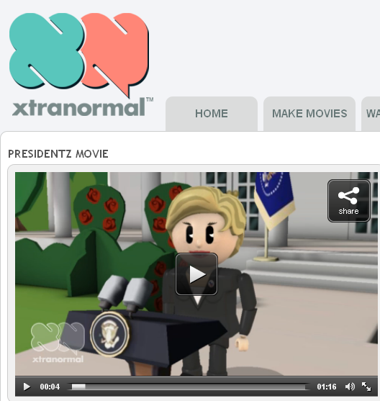

С аналогичными целями использовались сервисы создания подкастов, дающие возможность записать любую речь онлайн и затем прослушать ее: http://vocaroo.com/

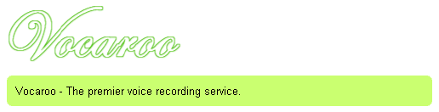
- Данный инструмент способствует выполнению функций, аналогичных вышеприведенным сервисам (самоконтроль и обмен информацией);
- Помимо навыков контроля письма и развития аудирования, сервис Vocaroo позволяет студентам самостоятельно или в группах работать над развитием произносительных навыков, записывая собственную речь и оценивая ее с точки зрения интонации, произношения отдельных звуков, фраз и сверхфразовых единств.
- Важной возможностью Vocaroo является подготовка как студентами, так и преподавателями звукового материала и их использование на занятиях в качестве аудирования. Иными словами, решается проблема подбора профессионально-ориентированных звучащих текстов для курса ESP (3-4 курс бакалавриата) и выполняется требование максимальной индивидуализации обучения иностранному языку на старшем этапе, поскольку преподаватели и студенты могут подготовить аудирование на те темы, которые необходимые для каждой конкретной группы студентов.

Для редактирования полученных звуковых файлов используется бесплатный многоплатформенный звуковой редактор Audacity: http://audacity.sourceforge.net/

Этот инструмент позволяет студентам выполнять самоконтроль и дает возможность преподавателю осуществлять итоговый контроль и давать обратную связь на работы студентов. Результатами записи также можно свободно обмениваться по электронной почте или с помощью онлайн платформы.

- Описание результатов, которые дает использование данной модели:
При использовании предлагаемой модели в 2010-2011 учебном году наблюдались следующие результаты:
- В конце 3-го модуля проведен онлайн опрос студентов о сайте ‘BI HSE IELTS Class’.Survey Monkey - BI HSE IELTS CLASS, который выявил общее положительное отношение учащихся к модели смешанного обучения (см. 3 скриншота в Приложении).

Приложение:

Скриншот онлай опроса_1

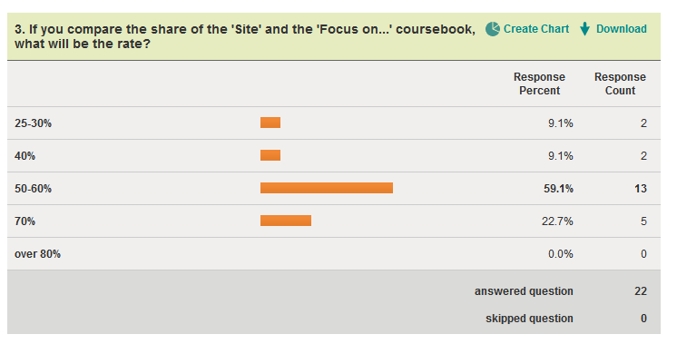

Скриншот онлайн опроса_2
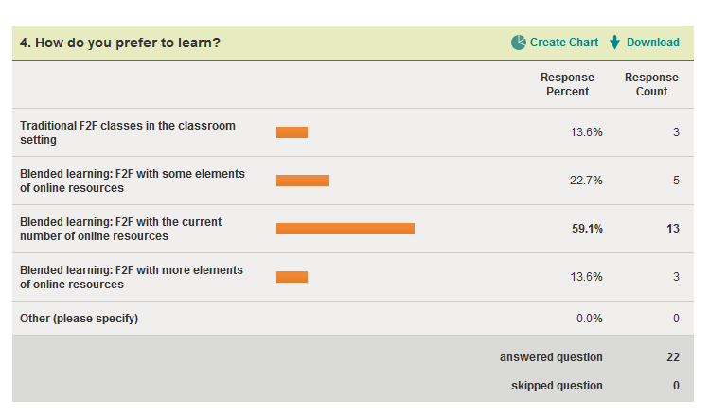

Скриншот онлайн опроса_3 (“что стоит изменить в сайте”)

